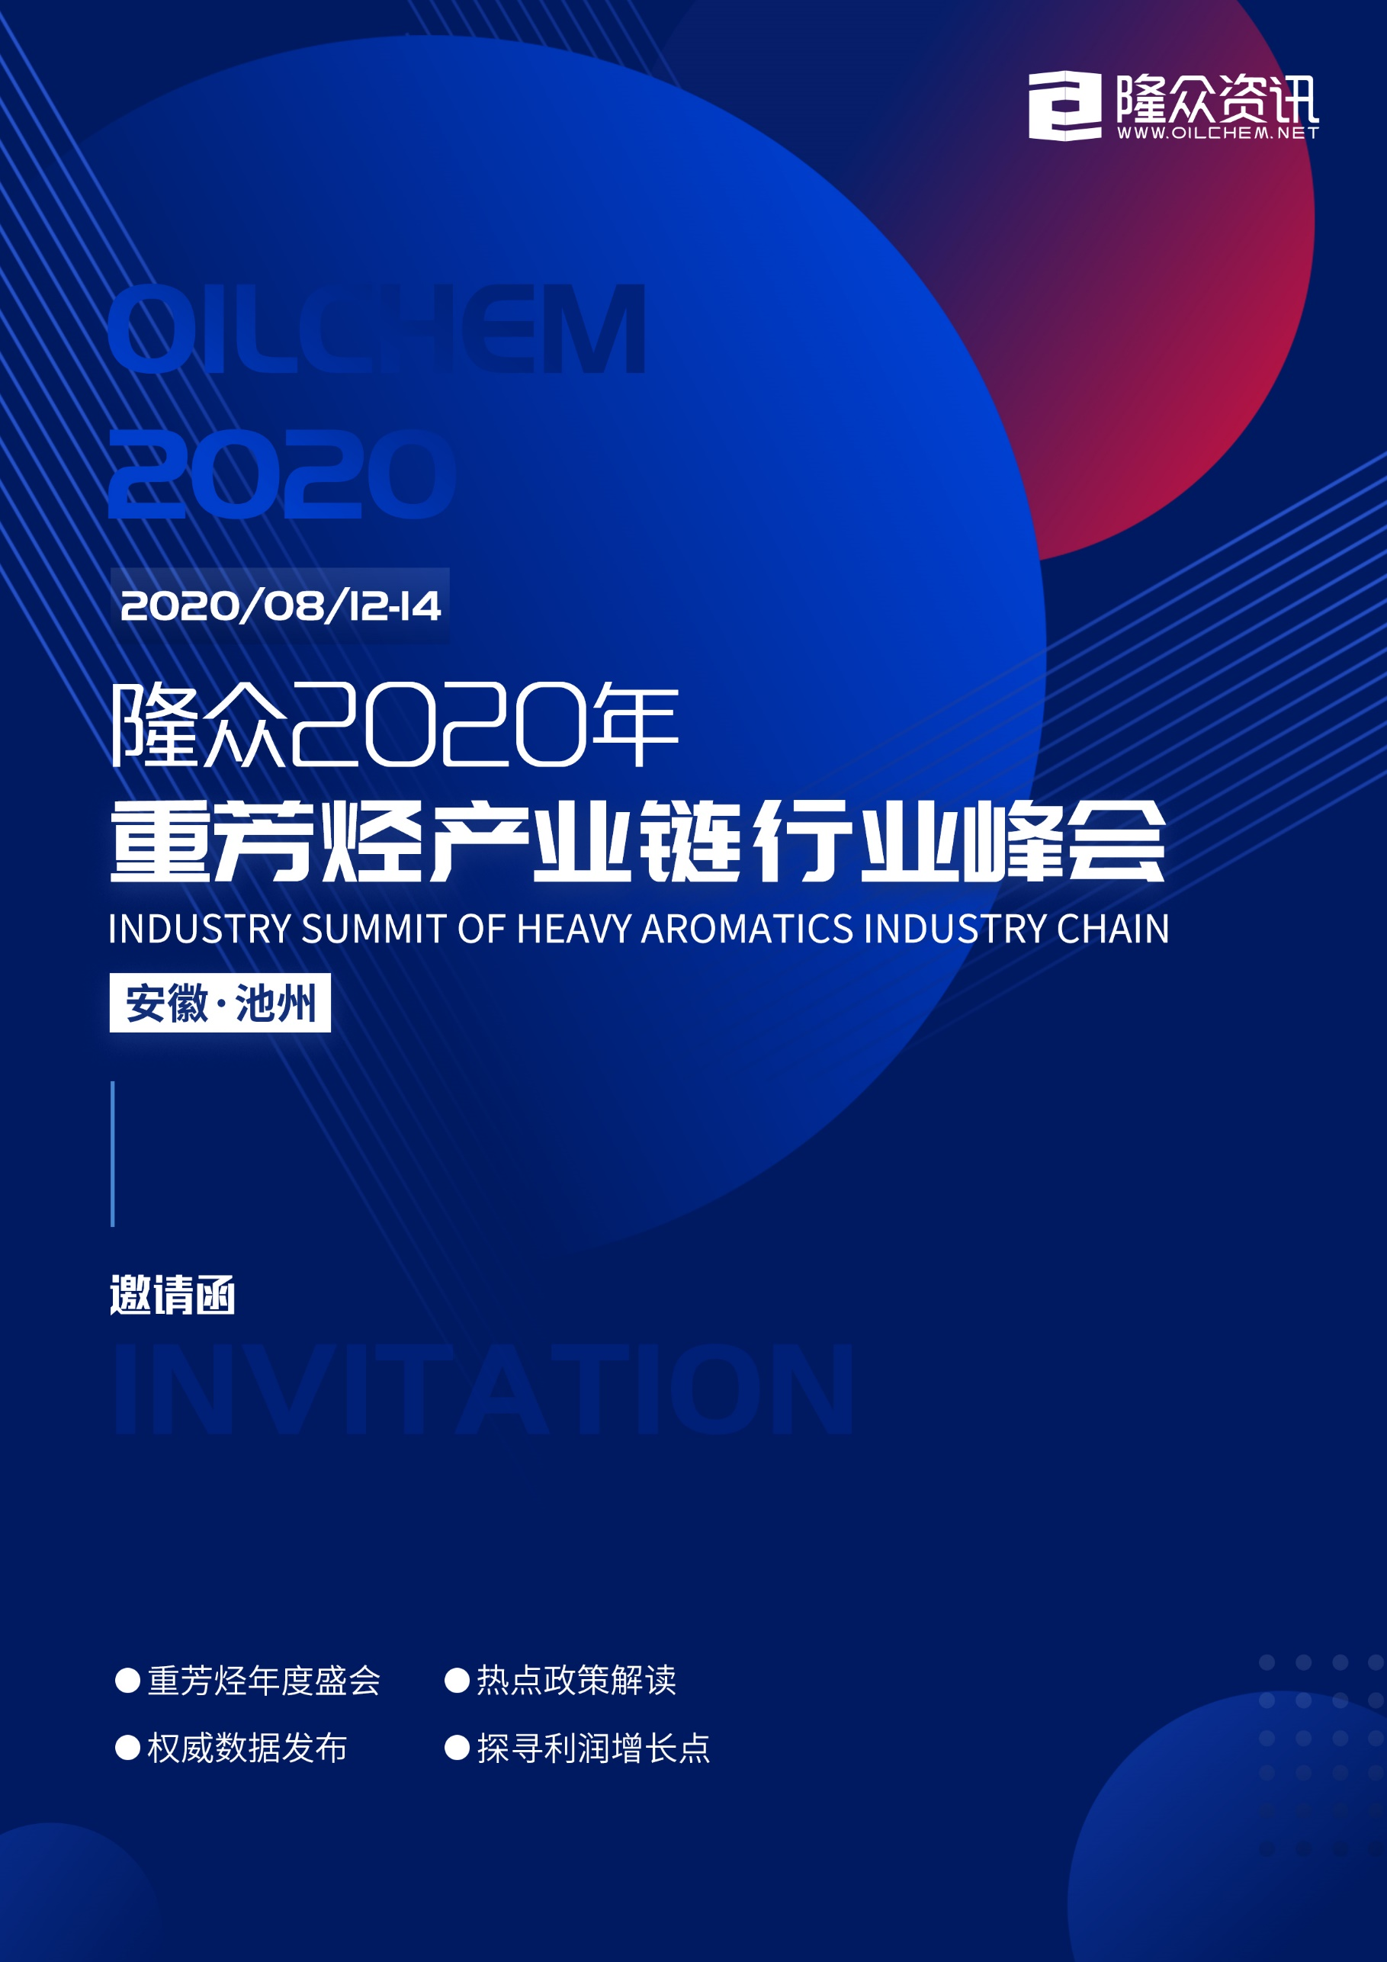
会议背景

2020年上半年，疫情影响下，全球经济损失惨重，低价原油强势冲击国内油品市场。化工品同样难逃厄运，均苯四甲酸二酐、偏苯三酸酐等终端需求萎缩，拖累均四甲苯、偏三甲苯价格暴跌，极端行情导致重芳烃产业链利润创历史新低。
随着国内多家炼化一体化项目陆续投产，工业用碳十粗芳烃等重芳烃市场长期存在的货源供应偏紧状态得到缓解。同时，均四甲苯、偏三甲苯新建及扩建产能增加明显，但下游均苯四甲酸酐等市场容量有限，行业竞争趋于白热化。
在环保高压等政策影响下，油漆涂料水性进程对高沸点芳烃溶剂应用有何影响？偏三甲苯 、均四甲苯新增产能释放是否面临行业重塑？聚酰亚胺需求恢复能否带动均苯四甲酸二酐等价格反弹至高位？油品标号升级后柴油芳烃等组分占比调整及如何占据市场份额？重芳烃产业链又将出现哪些新的利润增长点？
未来重芳烃产业链会在“危”中逆势崛起，还是在“机”中顺势而为，山东隆众资讯特邀您参加此次国内重芳烃产业链行业峰会，让我们相聚安徽池州，探讨突破行业瓶颈良策，共同建设重芳烃行业生态平衡圈。
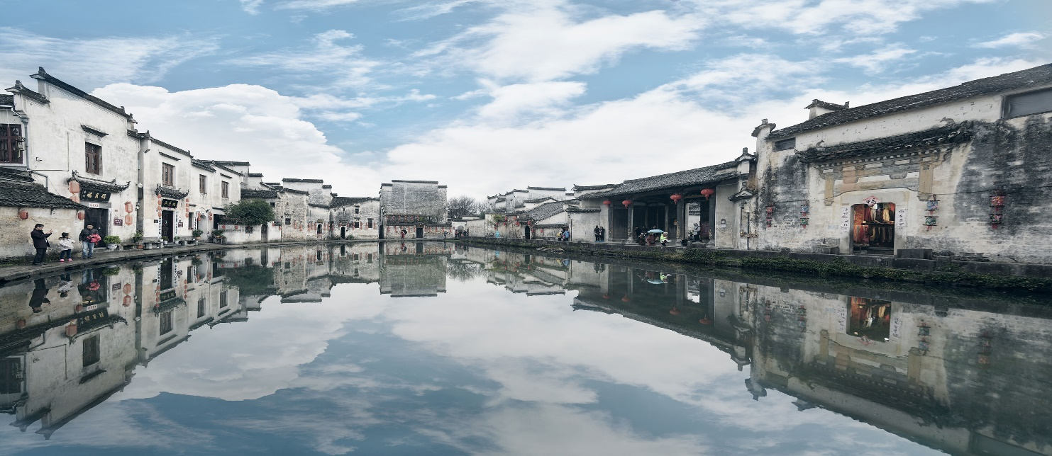
会议亮点

重芳烃年度盛会:汇聚国内最全的重芳烃产业链企业参会，交流行业发展现状和前景预测。

权威数据发布:全面数据反映未来格局变化特征，为您的决策分析提供强有力的依据。

热点政策解读:解读油品升级、环保等业内热点政策，为重芳烃产业链行业发展铺砖引路。

探寻利润增长点:详解重芳烃综合利用的技术进展，以市场为依托，共同探寻新的利润增长点。
参会客户

●重芳烃生产厂家：工业用碳十粗芳烃、重整C9等生产企业。
●重芳烃贸易企业：工业用碳十粗芳烃、重整C9等贸易企业。
●重芳烃下游用户:高沸点芳烃溶剂、三甲苯、偏三甲苯、偏苯三酸酐、均四甲苯、均苯四甲酸酐、均苯四甲酸二酐、聚酰亚胺企业。
●重芳烃研究机构等第三方企业。

会议日程

日期 | 时间 | 会议内容
8月12日 | 10:00-17:30 | 会议签到
8月13日 | 09:00-09:10 | 会议开幕词
 | 上午
 | 09:10-09:50 | 议题一: 上半年国际油价史诗级深跌骤现，下半年黑天鹅舞向何方？  山东隆众资讯副总兼首席战略官 闫建涛
 | 09:50-10:40 | 议题二:重芳烃供需现状及前景预测  ★多家炼化一体化项目投产，工业用碳十粗芳烃、重整C9等资源供应是否过剩  ★高沸点芳烃溶剂、偏三甲苯、均四甲苯等重芳烃下游消费结构有何变化  ★均苯四甲酸二酐等终端市场发展能否为重芳烃产业链带来利润增长点  山东隆众信息技术有限公司 李辉
 | 10:40-11:20 | 议题三:重芳烃的综合利用及均四甲苯技术进展  ★重芳烃的综合利用现状  ★均四甲苯的技术进展及应用  ★均四甲苯行业未来发展趋势  中海油天津化工研究设计院有限公司 王银斌
 | 11:20-12:00 | 议题四:聚酰亚胺行业发展现状及趋势展望  ★国内外聚酰亚胺行业现状解读  ★国内外聚酰亚胺行业发展趋势展望  ★均苯四甲酸二酐等在聚酰亚胺中应用解析  上海华谊（集团）公司
 | 12:00-14:00 | 午餐
8月13日 | 下午
 | 14:10-14:50 | 议题五: 偏三甲苯的技术进展及应用解析  ★偏三甲苯的技术进展  ★偏三甲苯的应用解析  ★偏三甲苯行业发展预期  天津天大天海化工新技术有限公司 李崇
 | 14:50-15:30 | 议题六: 油漆涂料行业发展趋势研判  ★环保等政策影响下，油漆涂料行业发展分析  ★油漆涂料水性进程中，主要原料优劣势对比  ★高沸点芳烃溶剂如何更好的应用在油漆涂料领域  山东省涂料行业协会秘书长 林喆
 | 15:30-15:50 | 茶歇
 | 15:50-16:30 | 议题五: 油品标号升级，油品组分竞争力分析  ★标号升级对三甲苯、柴油芳烃等油品组分有何影响  ★三甲苯、柴油芳烃、塔底料等应用比例如何调整  ★油品生产中如何科学选用各主要组分  Intertek天祥集团石化部  中国区实验室经理 张平修
 | 16:30-17:00 | 交流讨论
 | 18:00-20:00 | 狂欢之夜:答谢晚宴嗨起来！
8月14日 | 09:00-17:00 | 商务活动

参会确认函
☀您可以选择以下报名方式
报 名 热 线 |  |  |  | 发送邮件
直接传真回执此表 |  |  |  | 业务人员
公司名称（发票抬头）
会刊中宣传公司名称（如一致可不填）
☀参会代表1
姓名 | 先生/女士 |  | 职位
手机号 |  |  | E-mail/QQ
电话 |  |  | 传真
☀参会代表2
姓名 | 先生/女士 |  | 职位
手机号 |  |  | E-mail/QQ
电话 |  |  | 传真
☀参会代表3
姓名 | 先生/女士 |  | 职位
手机号 |  |  | E-mail/QQ
电话 |  |  | 传真
酒店  预订 | □是 □否 |  | 取票  方式 |  |  | 现场自取 □提前邮寄
收费  标准 | 标准价 |  |  |  | ¥ 3000元/人
 | 优惠价（不参加旅游） |  |  |  | ¥ 2700元/人
付款  方式 | 汇款单位：山东隆众信息技术有限公司  汇款账号：1525 6101 0400 38017  开户行：中国农业银行淄博高新技术产业开发区支行

